GM Campagnebeeld |  | Afbeelding: Kate Moss, 2014, ©Nick Knight ©Porzellan manufaktur Nymphenburg  Grafisch ontwerp: Rudo Menge
GM 1 | 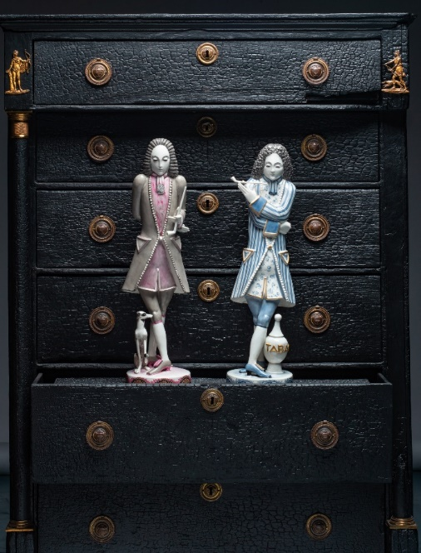 | Hollandse rokers, 1924, Josef Wackerle, porselein, bruikleen Porzellan Manufaktur Nymphenburg.  Ladekast (uit de serie: SMOKE), 2004, Maarten Baas, verkoold hout, epoxyhars. Aankoop 2004.  ©Groninger Museum / fotografie: Arjan Verschoor
GM 2 | 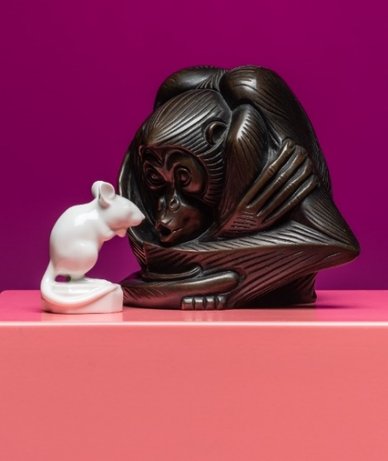 | Muis Karl, 1910, Wilhelm Neuháuser, porselein, bruikleen Porzellan Manufaktur Nymphenburg  Aap die blaast, 1910, Joseph Mendes da Costa, brons. Collectie R.J. Veendorp, bruikleen Stichting J.B. Scholtenfonds, 1969.  ©Groninger Museum / fotografie: Arjan Verschoor
GM 5 | 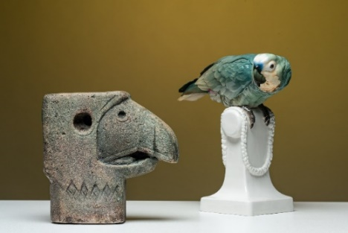 | Vogelkop, 1958, Karl Pelgro, hardsteen. Schenking Anna en Cees Hofsteenge 2016.  Papegaai op een sokkel met bloemslinger, 1911, Willy Zügel, porselein, bruikleen Porzellan Manufaktur Nymphenburg  ©Groninger Museum / fotografie: Arjan Verschoor
GM 6 | 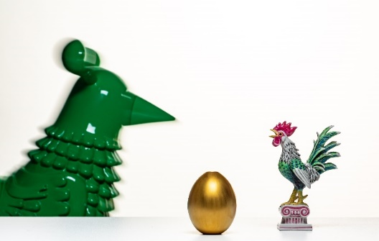 | Rocking Chicken, 2013, Jaime Hayon, polyester, geverfd metaal. Aankoop 2014  Ei-vaas, 2021, Ted Muehling, porselein, goudluster.  Haan, c. 1930, Luise Terletzki-Scherf, porselein, bruikleen Porzellan Manufaktur Nymphenburg.  ©Groninger Museum / fotografie: Arjan Verschoor
GM 7 | 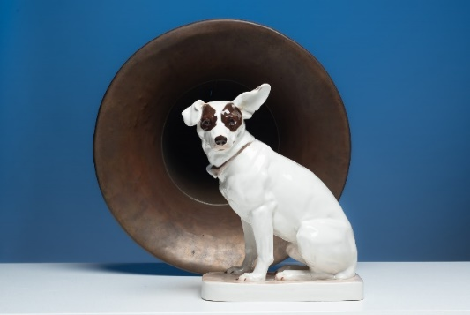 | Foxterriër Niki, 1910, Willy Zügelm porselein, bruikleen Porzellan Manufaktur Nymphenburg.  Omroephoorn, 17e eeuw, koper, bruikleen van Museum Stad Appingedam.  ©Groninger Museum / fotografie: Arjan Verschoor
GM 9 | 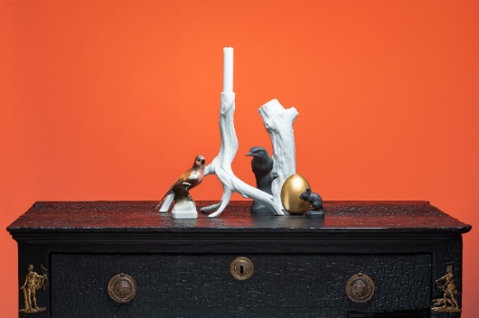 | Appelvink en klauwier (black biscuit edition), 1912, Theodor Kärner, porselein.  Ei-vaas (gold edition, 2021), Branch vase, Branch candlestick, 2002-2021, Ted Muehling, porselein, goudluster.  Muis Karl (black biscuit edition), 1910, Wilhelm Neuháuser, porselein. Bruikleen Porzellan Manufaktur Nymphenburg.  Ladekast (uit de serie: SMOKE), 2004, Maarten Baas, verkoold hout, epoxyhars. Aankoop 2004.  ©Groninger Museum / fotografie: Arjan Verschoor
GM 10 | 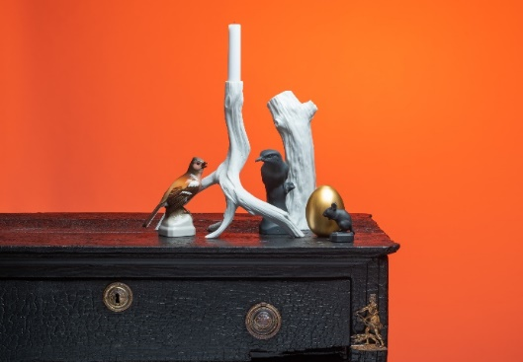 | Appelvink en klauwier (black biscuit edition), 1912, Theodor Kärner, porselein.  Ei-vaas (gold edition, 2021), Branch vase, Branch candlestick, 2002-2021, Ted Muehling, porselein, goudluster.  Muis Karl (black biscuit edition), 1910, Wilhelm Neuháuser, porselein. Bruikleen Porzellan Manufaktur Nymphenburg.  Ladekast (uit de serie: SMOKE), 2004, Maarten Baas, verkoold hout, epoxyhars. Aankoop 2004.  ©Groninger Museum / fotografie: Arjan Verschoor
GM 11 | 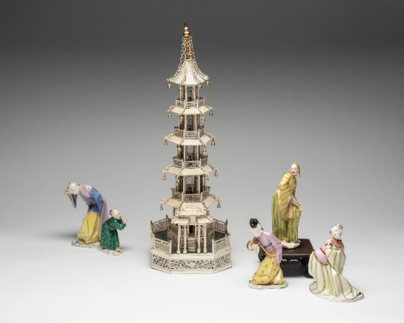 | Chinese figuren, c. 1760, Franz Anton Bustelli, porselein, bruikleen Porzellan Manufaktur Nymphenburg.  Pagode, c. 1840, China, ivoor, messing. Aankoop 1988.  ©Groninger Museum / fotografie: Arjan Verschoor
GM 12 | 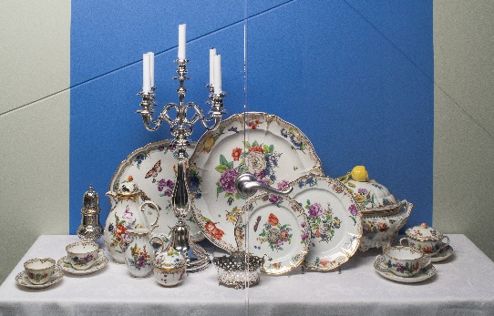 | Rococo servies, decor Cumberland, J. Zächenberger, 1760-1763, porselein, bruikleen Porzellan Manufaktur Nymphenburg.  Nederlands zilver uit de collectie GM.  ©Groninger Museum / fotografie: Arjan Verschoor
GM 13 | 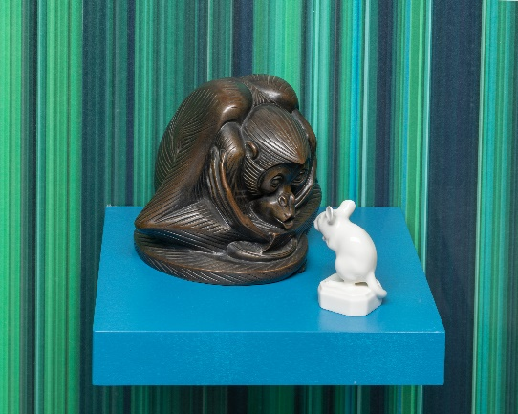 | Muis Karl, 1910, Wilhelm Neuháuser, porselein. Porzellan Manufaktur Nymphenburg  Aap die blaast, 1910, ontwerp: Joseph Mendes da Costa, brons. Collectie R.J. Veendorp, bruikleen Stichting J.B. Scholtenfonds, 1969.  ©Groninger Museum / fotografie: Arjan Verschoor
GM 14 | 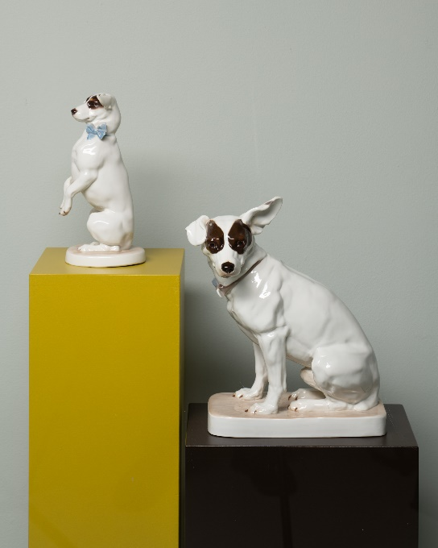 | Afwachtende foxterriër, 1913, Willy Zügel, porselein.  Foxterriër Niki, 1910, Willy Zügel, porselein. Bruikleen Porzellan Manufaktur Nymphenburg.  ©Groninger Museum / fotografie: Arjan Verschoor
GM 15 | 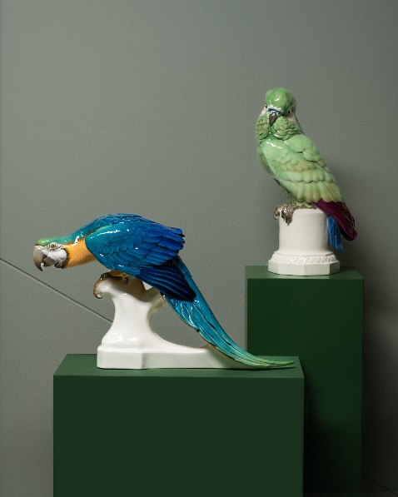 | Ara, 1913, Theodor Kärner, porselein. Geelkuifpapegaai, 1919, August Göhring, porselein. Bruikleen Porzellan Manufaktur Nymphenburg.  ©Groninger Museum / fotografie: Arjan Verschoor
GM 16 | 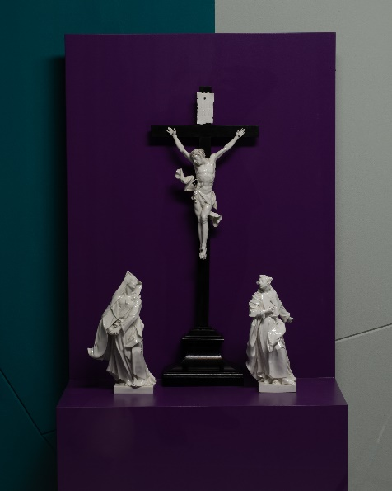 | De kruisiging, drie figuren, c. 1755, Franz Anton Bustelli, porselein, hout, bruikleen Porzellan Manufaktur Nymphenburg.  ©Groninger Museum / fotografie: Arjan Verschoor
GM 17 | 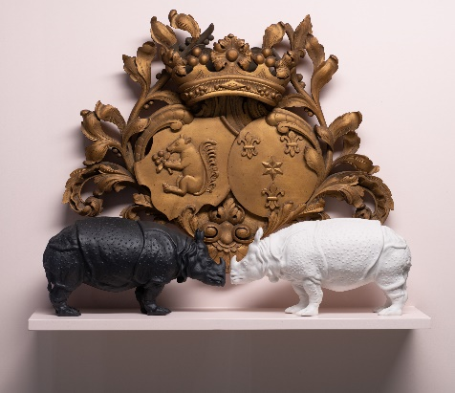 | Clara, 1770, Peter Anton von Verschaffelt, zwart en wit biscuitporselein, bruikleen Porzellan Manufaktur Nymphenburg.  Lijstkroon wapen Sichterman, c. 1745, verguld hout, collectie GM, schenking R.D. Crommelin en C. Broekhuysen-Crommeling, 2012.  ©Groninger Museum / fotografie: Arjan Verschoor
GM 18 | 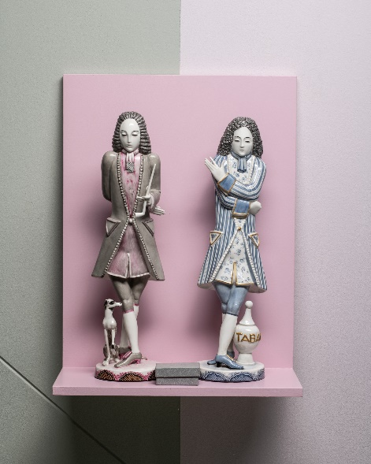 | Hollandse rokers, 1924, Josef Wackerle, porselein, bruikleen Porzellan Manufaktur Nymphenburg.  ©Groninger Museum / fotografie: Arjan Verschoor

GM 19 | 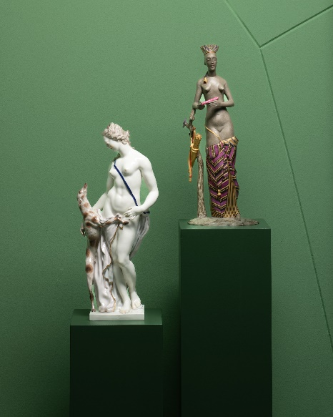 | Inheems-Amerikaanse vrouw (‘Indianerinn’), 1921, Josef Wackerle, porselein, bruikleen particulier.  Diana, Romeinse jachtgodin, 1880, Domimikus Auliczek, porselein, bruikleen Porzellan Manufaktur Nymphenburg.  ©Groninger Museum / fotografie: Arjan Verschoor
GM 20 | 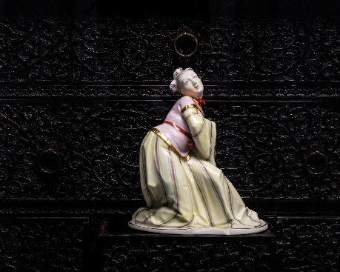 | Chinese figuur, c. 1760, Franz Anton Bustelli, porselein, bruikleen Porzellan Manufaktur Nymphenburg.  Ladekastje, Sri Lanka, 1641-1660, ebbenhout, koper, aankoop 1988.  ©Groninger Museum / fotografie: Arjan Verschoor
GM 21 | 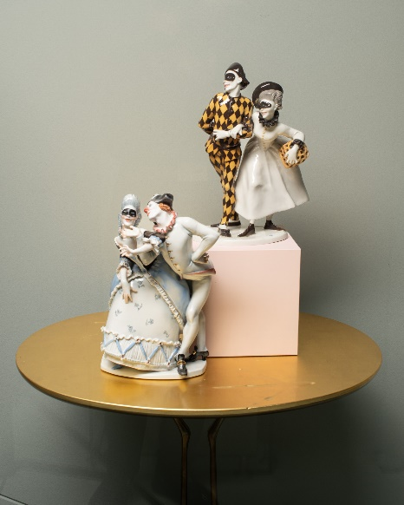 | Pierrot en Pierrette, 1906, Josef Wackerle, porselein, bruikleen particuliere collectie.  Traccia table, 1939, Meret oppenheim, brons, verguld hout, bruikleen particuliere collectie.  ©Groninger Museum / fotografie: Arjan Verschoor
GM 22 | 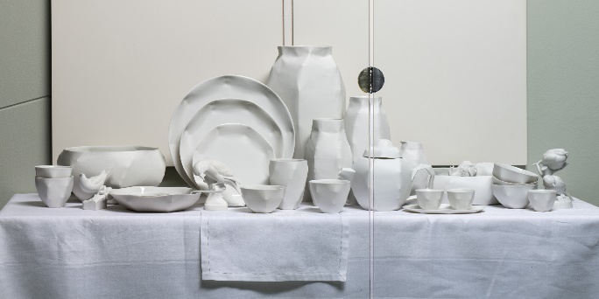 | Light Scape servies, 2009, Ruth Gurvich, porselein, bruikleen Porzellan Manufaktur Nymphenburg en particuliere collectie.  Vier begrensde vierkanten in vierkant, 1973, Ad Dekkers, geverfd houtvezelplaat, aankoop 1975.  ©Groninger Museum / fotografie: Arjan Verschoor

